



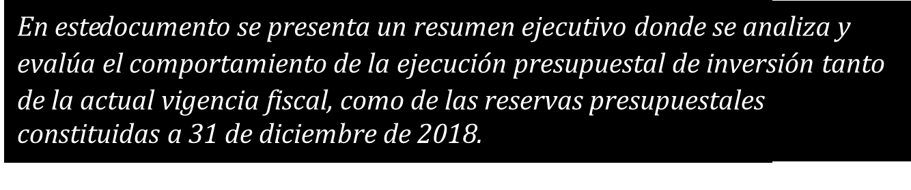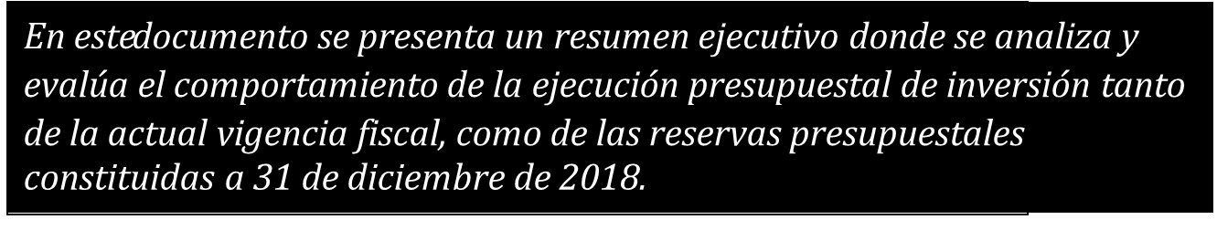

**A AGOSTO 31 DE 2019**



***Alcalde Mayor de Bogotá***

***Enrique Peñalosa Londoño***

***Secretario de Gobierno***

***Iván Casas Ruíz***

***Directora***

***Nadime Yaver Licht***

***Subdirector Registro Inmobiliario***

***Guillermo Ávila Barragán***

***Subdirectora Administrativa, Financiera y de Control Disciplinario***

***Marelvi Montes Arroyo***

***Subdirector Administración Inmobiliaria***

***Pedro Alberto Ramírez Jaramillo***

***Jefe Oficina de Sistemas***

***Julio Hernández Martínez***

***Jefe Oficina de Asesora Jurídica***

***Janneth Caicedo Casanova***

***Jefe Oficina de Control Interno***

***Roger Alexander Sanabria Calderón***

***Jefe Oficina de Planeación***

***Isaías Sánchez Rivera***

***Contratista Oficina de Planeación***

***Martha Elena Diaz Granados***





# CONTENIDO

# Apropiación inicial

# Compromisos presupuestales

# Giros presupuestales

# Reservas presupuestales



Al cierre del mes de agosto del año 2019, del total de la apropiación en cuantía **$41.264.5** millones, se evidencia una ejecución de **$31.437.1** millones correspondiente al **76.18%**, así:

Los gastos de funcionamiento presentan una ejecución del **56.31%** en cuantía de **$6.150.8** millones de pesos.

Los gastos de inversión presentan una ejecución del **83.34%** en cuantía de **$25.286.2** millones de pesos.

El valor total de los giros realizados por la entidad para el período en estudio alcanza la cifra de **$16.065** millones de pesos, correspondiente a un **53.18%** en el presupuesto asignado a gastos de funcionamiento y un **33.8%** a gastos de Inversión.

En el presente documento se presenta un análisis del nivel de utilización de los recursos de inversión asignados a la Entidad durante el mes de agosto de 2019.

# Presentación

Con corte a 31 de agosto de 2019 el Departamento Administrativo de la Defensoría del Espacio Público cuenta con un presupuesto de **$41.264.5** millones de pesos, suma que en un **26.5%** afectan gastos de funcionamiento, equivalente a $**10.923.2** millones de pesos y en un **73.5%** afecta recursos de inversión, correspondientes a **$30.341.3** millones de pesos.

Los recursos de inversión están distribuidos en cinco (5) proyectos los cuales apuntan al logro de las metas incluidas en el plan Distrital de Desarrollo “*Bogotá Mejor Para todos*”

# 

**PRESUPUESTO**

**DE INVERSION**

# Apropiación disponible

El presupuesto de inversión directa de **$30.341.3** millones de pesos del Departamento Administrativo de la Defensoría del Espacio Público – DADEP está distribuido en cinco proyectos en el marco del Plan Distrital de Desarrollo “*Bogotá Mejor Para Todos*”.

A continuación, se presenta la discriminación de los proyectos que el DADEP ejecuta en la vigencia con su respectivo responsable:



En la siguiente gráfica se ilustra la distribución de los recursos que se tienen por proyecto de inversión para la vigencia 2019, así:

Gráfica No. 01.

Distribución Recursos de Inversión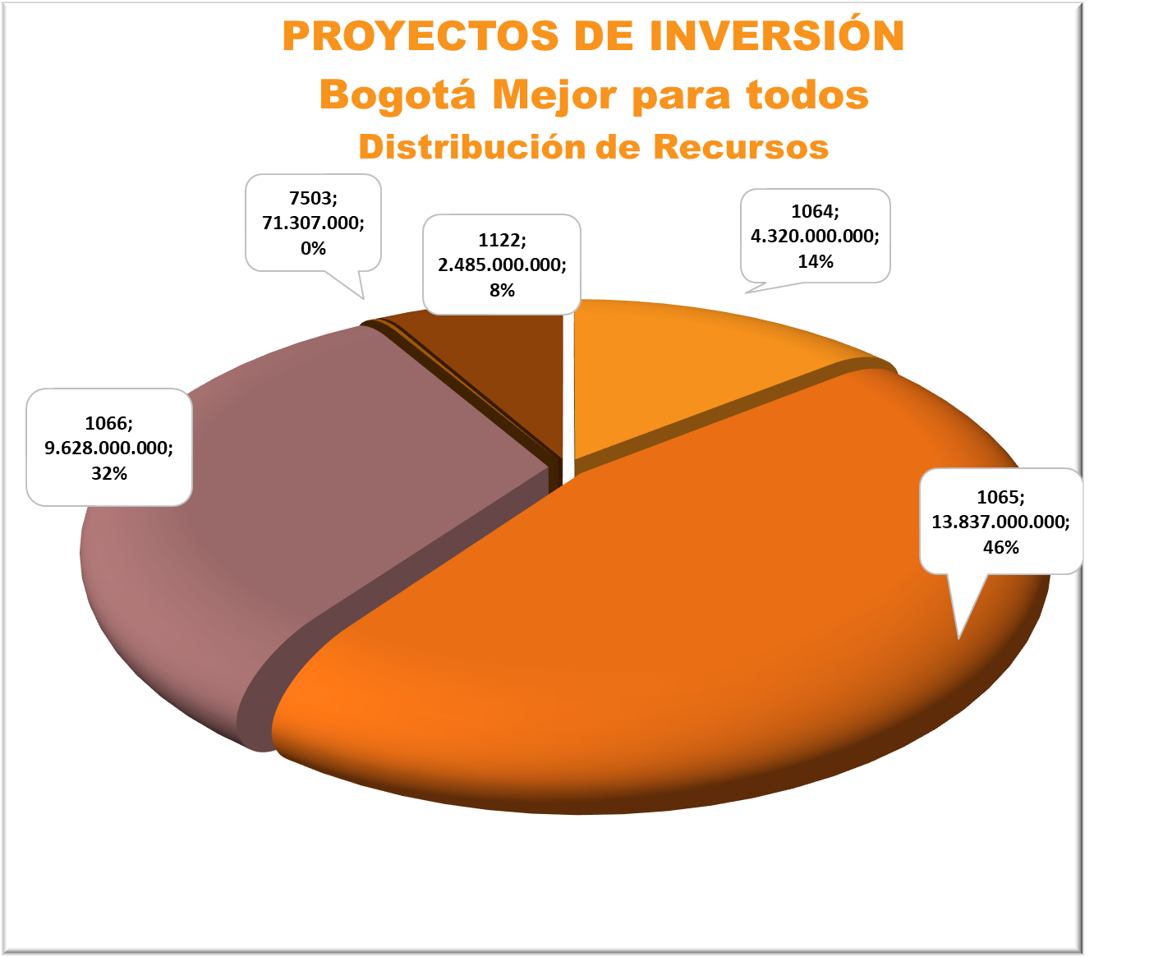

Fuente: sistema PREDIS a 31 de agosto del 2019

En la gráfica No. 01 se visualiza la distribución de los **$30.341.3** millones de pesos que corresponde a la apropiación disponible para los recursos de inversión directa en la vigencia 2019 a nivel de proyectos, así:

* 1064 “*Estructurando a Bogotá desde el Espacio Público*” - $4.320 millones equivalente al 14% del presupuesto asignado.
* 1065 “Cuido y defiendo el espacio público” - $13.837 millones de pesos que corresponde al 46% de los recursos de inversión
* 1066 “Fortalecimiento institucional DADEP” - $9.628 millones de pesos equivalente al 32% del presupuesto asignado.
* 7503 “Mejoramiento de la infraestructura física del DADEP” - $71.3 millones de pesos equivalente al 0.24% de los recursos de inversión.
* 1122 “Fortalecimiento de la plataforma tecnológica de información y comunicación del DADEP” - $2.485 millones de pesos equivalente al 8% de los recursos de inversión.

# Compromisos presupuestales

Con corte al 31 de agosto de 2019, se muestra la ejecución presupuestal de los recursos asignados a la entidad en inversión directa, así:

Gráfica No. 02.

Ejecución Presupuestal de Recursos de Inversión

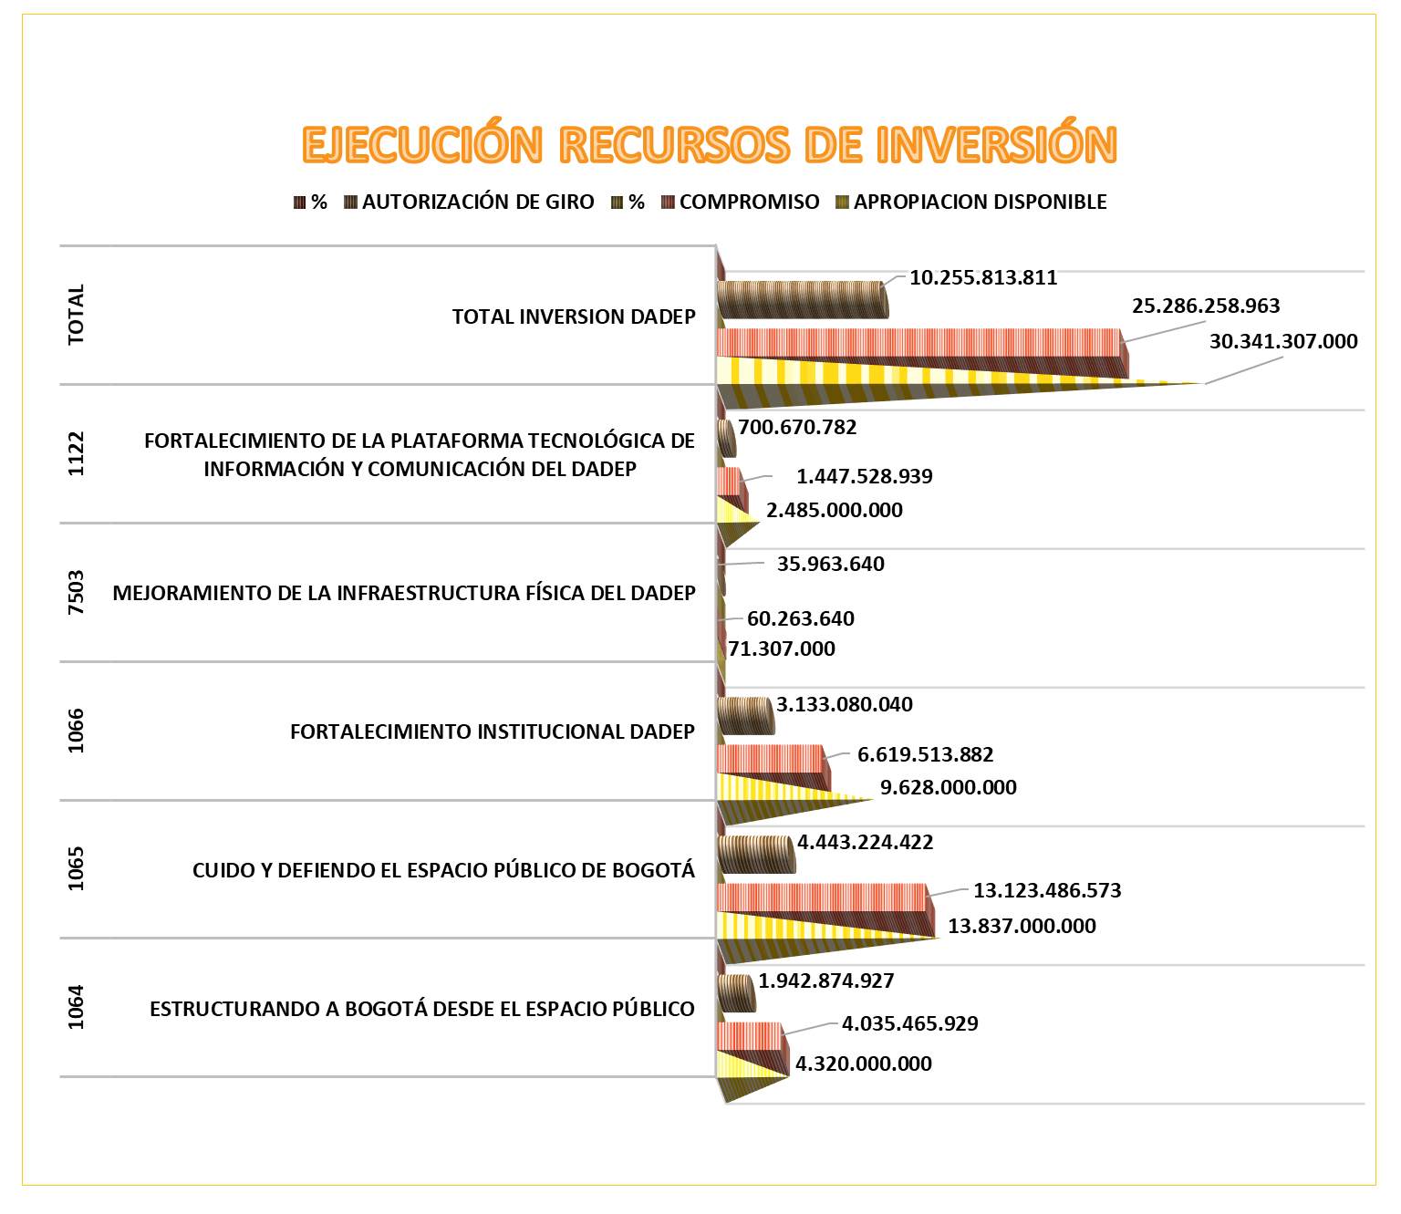Fuente: Informe de Ejecución Presupuestal PREDIS con corte a 31 de agosto de 2019

En la gráfica anterior se visualiza el presupuesto total disponible de la entidad para la vigencia actual en la *inversión Directa* correspondiente a la suma de **$30.341.3** millones de pesos, su distribución a nivel de proyectos sus ejecuciones y giros correspondientes.

Adicionalmente visualizaremos en forma numérica la ejecución a nivel de proyectos de los recursos asignados en la inversión del Plan Distrital de Desarrollo “Bogotá Mejor Para Todos”, teniendo en cuenta la gráfica No 2 determina la ejecución por proyecto, así:

1064- “Estructurando a Bogotá desde el Espacio Público”

La Subdirección de Registro Inmobiliario a 31 de agosto ha comprometido el **93.41%** del recurso total asignado para el proyecto, en cuantía de **$4.320** millones. A la fecha de cierre presupuestal del mes de agosto, los registros presupuestales de los compromisos suscritos por la Subdirección alcanzaron la cifra de **$4.035.5** millones, cifra que ampara en un gran porcentaje la contratación del personal de apoyo necesario para dar cumplimiento a la recepción, saneamiento y titulación de los bienes de uso público y fiscales del nivel central del Distrito Capital*.*

Para el mes de agosto se encuentran iniciados a través de los CDPs (12) procesos de contratación en cuantía de **$148** millones y para el cumplimiento del quehacer misional de la subdirección fueron suscritos en el período en análisis (2) contratos de prestación de servicios en cuantía de **$34.6** millones incrementando la ejecución presupuestal del proyecto.

A la fecha de análisis el proyecto cuenta con una partida sin contratar de lo programado en el PAA del 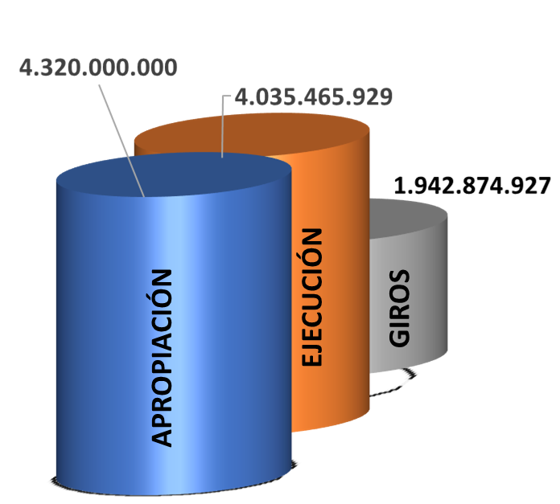**4.28%** correspondiente a la cuantía de **$ 180.5** millones.

Se encuentran procesos de contratación que estaban programados en el PAA para suscribirse en el mes de junio y julio, en cuantía de **$67** millones sin suscribir el compromiso.

El proyecto al período de análisis presenta una ejecución de giros presupuestales de **$1.942.9** millones correspondiente al **44.97%** del total del presupuesto asignado.

1065- “Cuido y defiendo el Espacio Público”

Al cierre presupuestal del mes de agosto de la apropiación asignada al proyecto, en cuantía de **$13.837** millones, ha comprometido el **94.84%**.

En el período en estudio la Subdirección de Administración Inmobiliaria y Espacio Público comprometió la suma de **$ 13.123.5** millones, cifra que fue destinada a la celebración de contratos de prestación de servicios, Aunar esfuerzos administrativos y financieros, entre el DADEP y el IDIPRON, para desarrollar estrategias de defensa efectiva del espacio público de Bogotá D.C., mejorando sus condiciones de uso y aprovechamiento y gastos para los inmuebles administrados por el DADEP, con el fin de dar cumplimiento a lo misional, que consiste en apoyar, organizar, asesorar y coordinar con las autoridades distritales competentes, las actividades técnicas, sociales y económicas necesarias para la protección, conservación, recuperación y aprovechamiento racional del espacio público del Distrito Capital.

Para el mes de agosto se iniciaron a través de los CDPs (6) procesos de contratación en cuantía de **$323.3** millones; y para el cumplimiento del quehacer misional de la subdirección, fueron suscritos en el período en análisis (10) contratos y adiciones a contratos de prestación de servicios profesionales, en cuantía de **$239.3** millones, incrementando la ejecución presupuestal del proyecto.

El proyecto al período de análisis 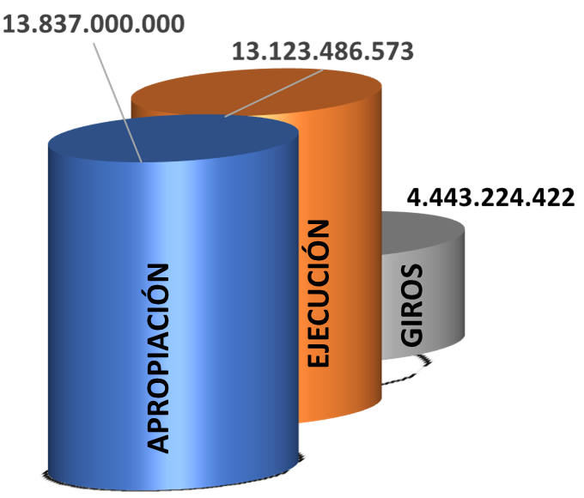presenta una ejecución de giros presupuestales de **$4.443.2** millones correspondiente al **32.11%** del total del presupuesto asignado.

A la fecha de análisis el proyecto cuenta con una partida sin contratar de lo programado en el PAA del **3.78%** correspondiente a la cuantía de **$ 519.4** millones.

1066 “Fortalecimiento institucional DADEP”

La Subdirección Administrativa, financiera y de control disciplinario a la fecha del informe del recurso total asignado que asciende a la cuantía de **$9.628** millones, ha comprometido el **68.75%**.

Al cierre presupuestal del mes de agosto los registros presupuestales expedidos en virtud de los compromisos suscritos por la Subdirección alcanzaron la cifra de **$6.619.5** millones, cifra que en su mayor porcentaje corresponde a la celebración de contratos de prestación de servicios necesarios para la Subdirección Administrativa financiera y de Control disciplinario, Oficina Asesora Jurídica, Oficina Asesora de Planeación y Oficina de Control Interno, para la actualización de inventarios, intervención archivística y aplicación de las tablas de retención documental para el archivo central del DADEP de acuerdo a las necesidades y lineamientos archivísticos vigentes y contratos de acompañamiento jurídico y financiero para las iniciativas de APP, los cuales contribuyen al fortalecimiento de la capacidad administrativa, operativa, de calidad y ambiental del DADEP, para la mejora continua de los resultados estratégicos, técnicos y operativos de la Entidad y gastos periciales.

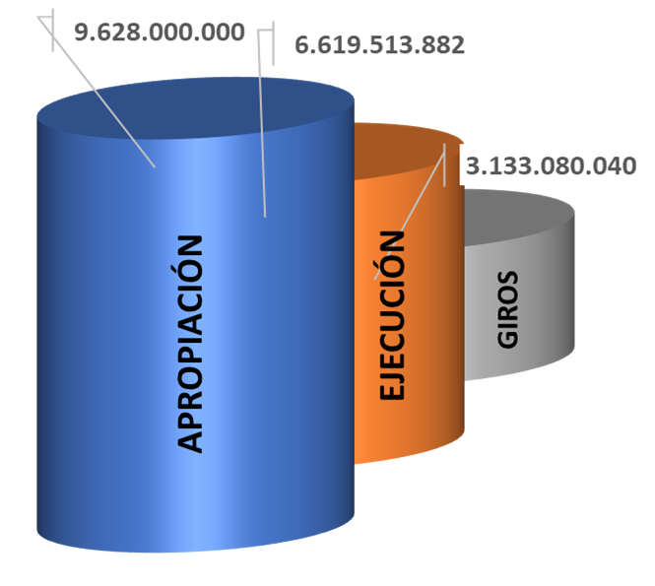Para el cierre presupuestal del mes de agosto este proyecto suscribió (2) contratos de prestación de servicios profesionales, en cuantía de **$89.3** millones, incrementando la ejecución del proyecto.

Se iniciaron a través de CDPs (4) procesos de contratación en cuantía de **$122.9** millones.

El proyecto al período de análisis presenta una ejecución de giros presupuestales de **$3.133.1** millones, correspondiente al **32.54%** del total del presupuesto asignado.

7503- “Mejoramiento de la Infraestructura física del DADEP”

La Subdirección Administrativa, financiera y de control disciplinario a la fecha del informe del recurso total asignado al proyecto, que asciende a la suma de **$71.3** millones ha comprometido el **84.51%**.

Al cierre del mes de agosto los registros presupuestales expedidos en virtud de los compromisos suscritos por la Subdirección alcanzaron la cifra de **$60.3** millones, cifra que corresponde a la celebración de dos contratos de prestación de servicios profesionales para apoyar la gestión precontractual y contractual de los procesos relacionados con la infraestructura del DADEP y apoyar la supervisión de dichos contratos de acuerdo con las condiciones técnicas y el servicio de mantenimiento de las puertas de ingreso de la entidad, el cual contribuye al fortalecimiento de la infraestructura física que permitan la prestación del servicio en condiciones adecuadas tanto para el funcionario como para el usuario.

Para el mes en análisis este proyecto tiene un proceso contractual programado en el 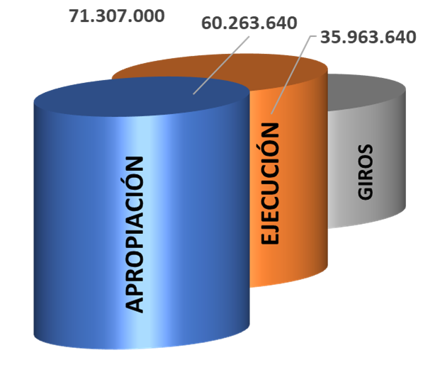mes de julio, para la adecuación de las oficinas del Departamento Administrativo de la Defensoría del Espacio Público, en cuantía de **$11** millones, el cual inició su proceso precontractual a través del CDP.

El proyecto al período de análisis presenta una ejecución de giros presupuestales de **$36** millones correspondiente al **50.43%** del total del presupuesto asignado.

1122- “Fortalecimiento de la plataforma tecnológica de información y comunicación del DADEP”

A agosto 31 del 2019, este proyecto del recurso total asignado en cuantía de **$2.485** millones, ha comprometido el **58.25%**.

Al período en análisis han sido suscritos registros presupuestales en virtud de los compromisos efectuados por la Oficina de Sistemas en cuantía de **$1.447.5** millones, cifra que corresponde a la celebración de contratos de prestación de servicios que contribuyen a la implementación de las soluciones tecnológicas priorizadas en el diagnóstico de identificación de los requerimientos que permiten fortalecer los componentes TIC´s en la Defensoría del Espacio Público y la adquisición de Licencias Autocad.

Durante el período en estudio fueron iniciados a través de CDPs (5) procesos de contratación, en 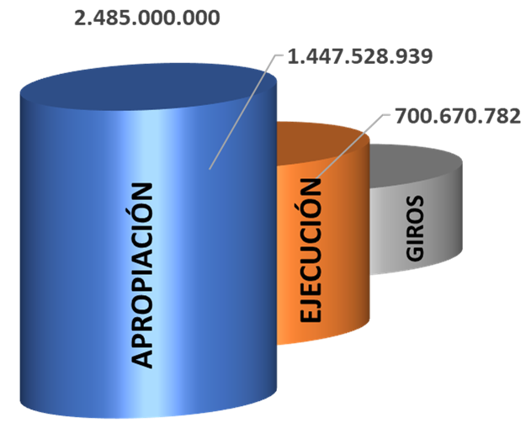cuantía de **$236.7** millones.

Para el cierre presupuestal del mes de agosto este proyecto suscribió (5) contratos para adquisición de disco de almacenamiento para reserva ambiente de prueba, Actualización y soporte de licencias ArcGis, Actualización, mantenimiento y soporte de Oracle Database Appliance (ODA) y contratos de servicios profesionales en cuantía de **$167.8** millones.

Se encuentran sin iniciar procesos contractuales de (23) líneas del PAA en cuantía de **$1.209.2** millones.

Refleja una ejecución de giros presupuestales de **$700.7** millones correspondiente al **28.2%** del presupuesto asignado.

1. **Giros presupuestales vigencia**

Con corte a 31 de agosto de 2019 fueron efectuados giros del presupuesto asignado a la inversión directa de la entidad en cuantía de **$ 10.255.8** millones, correspondiente a un **33.80%**.

En la gráfica siguiente mostramos el porcentaje de participación por proyecto de esta ejecución de giros presupuestales, teniendo la participación más alta el proyecto 1065- “Cuido y defiendo el Espacio Público” con el **43.32%** de lo girado**.**

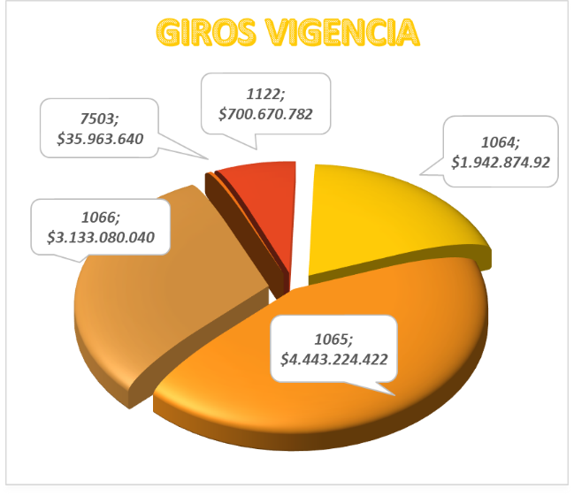 Cuadro No 3

“Giros presupuestales vigencia”

Fuente: Informe de Ejecución Presupuestal PREDIS con corte a 31 de agosto

# Reservas presupuestales

Las reservas presupuestales constituidas a 31 de diciembre de 2018 ascienden a la cuantía de **$6.107.972.799**, correspondiéndole a los recursos de funcionamiento **$ 342.985.541** y a los recursos de inversión **$ 5.764.987.258**; a la fecha del análisis ha tenido cancelaciones de reservas en cuantía de **$** **105.208.942,** para unas reservas DEFINITIVAS al finalizar este período de **$** **6.002.763.857.**

El comportamiento de las reservas presupuestales constituidas a diciembre de 2018 con corte a 31 de agosto de 2019 es el siguiente:

**Cuadro No. 04.**

**“Ejecución de Reservas de Inversión”**



Fuente: Informe de Ejecución Presupuestal PREDIS 31 de agosto de 2019

Tal y como se presenta en el cuadro anterior, al cierre presupuestal del 31 de agosto de 2019, se ejecutó el **57.82%** del total de las reservas de inversión directa que fueron constituidas a 31 de diciembre del 2018 en cuantía de **$3.274.4** millones.

Se puede observar según el cuadro No 4 que el proyecto que mayor ejecución presenta en sus reservas presupuestales es el *1122- “Fortalecimiento de la plataforma tecnológica de información y comunicación del DADEP”* con un **94.19%** y el proyecto que muestra a la fecha una ejecución muy baja de las reservas presupuestales es el *1066 – Fortalecimiento institucional DADEP* con el **17.81%.**

Cuadro No 5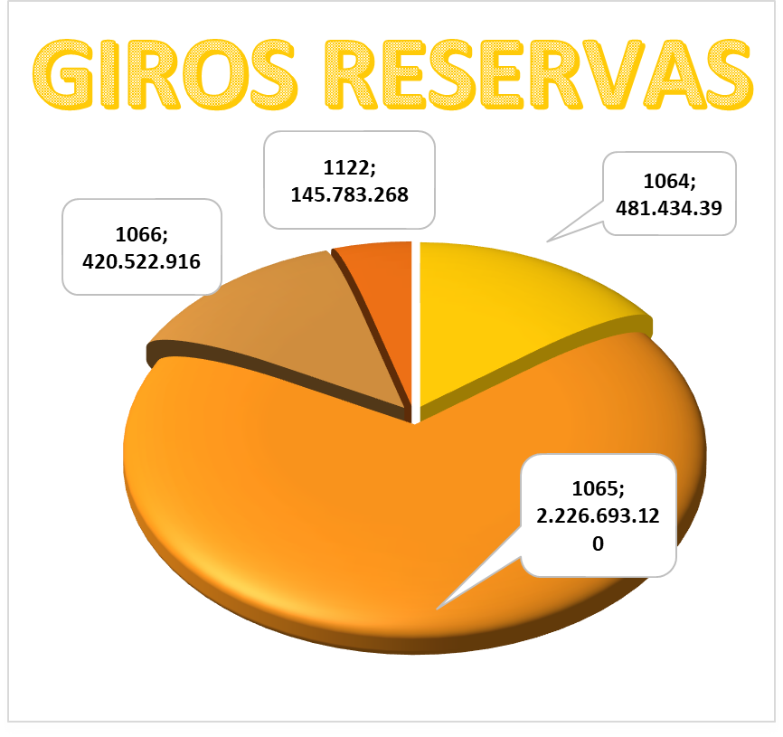

 “Giros presupuestales Reservas”

Fuente: Informe de Ejecución Presupuestal PREDIS 31 de agosto 2019

Según el cuadro No 5 y la gráfica de ***giros reservas*** nos indica el porcentaje de participación de cada proyecto de inversión frente a los giros acumulados a 31 de agosto 2019, en este análisis el proyecto **1065** muestra el mayor porcentaje de ejecución en un **68%**.

En el cuadro siguiente presentaremos la variación absoluta y relativa de la ejecución presupuestal en el período analizado enero-agosto, así:

“Variación ejecución presupuestal Proyectos de Inversión DADEP”

|  |  |  |  |  |  |
| --- | --- | --- | --- | --- | --- |
| **VARIACIÓN EJECUCIÓN PRESUPUESTAL DE ENERO_AGOSTO INVERSIÓN DADEP** | | | | | |
|
|  |  |  |  |  |  |
| **MES** | **EJECUCIÓN** | **VARIACIÓN ABSOLUTA** | **EJECUCIÓN RELATIVA** | **VARIACIÓN MENSUAL** | **PERIODO ENERO_AGOSTO** |
| **ENERO** | 4.972.229.400 |  | 16,39% | 16,39% | **83,34%** |
| **FEBRERO** | 15.065.572.544 | 10.093.343.144 | 49,65% | 33,26% |
| **MARZO** | 16.598.471.271 | 1.532.898.727 | 54,71% | 5,06% |
| **ABRIL** | 18.050.649.711 | 1.452.178.440 | 59,49% | 4,78% |
| **MAYO** | 18.610.226.891 | 559.577.180 | 61,34% | 1,85% |
| **JUNIO** | 24.144.284.120 | 5.534.057.229 | 79,58% | 18,24% |
| **JULIO** | 24.822.376.255 | 678.092.135 | 81,81% | 2,23% |
| **AGOSTO** | 25.286.258.963 | 463.882.708 | 83,34% | 1,53% |

Fuente: Ejecución Presupuestal PREDIS 31 de agosto en $

Como se visualiza en el cuadro anterior la entidad a la fecha presenta una alta ejecución presupuestal en los recursos iniciales asignados a la Inversión Directa alcanzando al final del periodo en estudio el **83.34%.**

El mayor porcentaje de ejecución presupuestal de inversión se refleja en el mes de febrero **(49.65%),** porcentaje que reflejó una variación porcentual frente a mes anterior del **33.26%**.

Ahora bien, en el mes de junio del 2019, la ejecución presupuestal de los recursos de inversión mostró un incremento en su ejecución del **18.24%.**